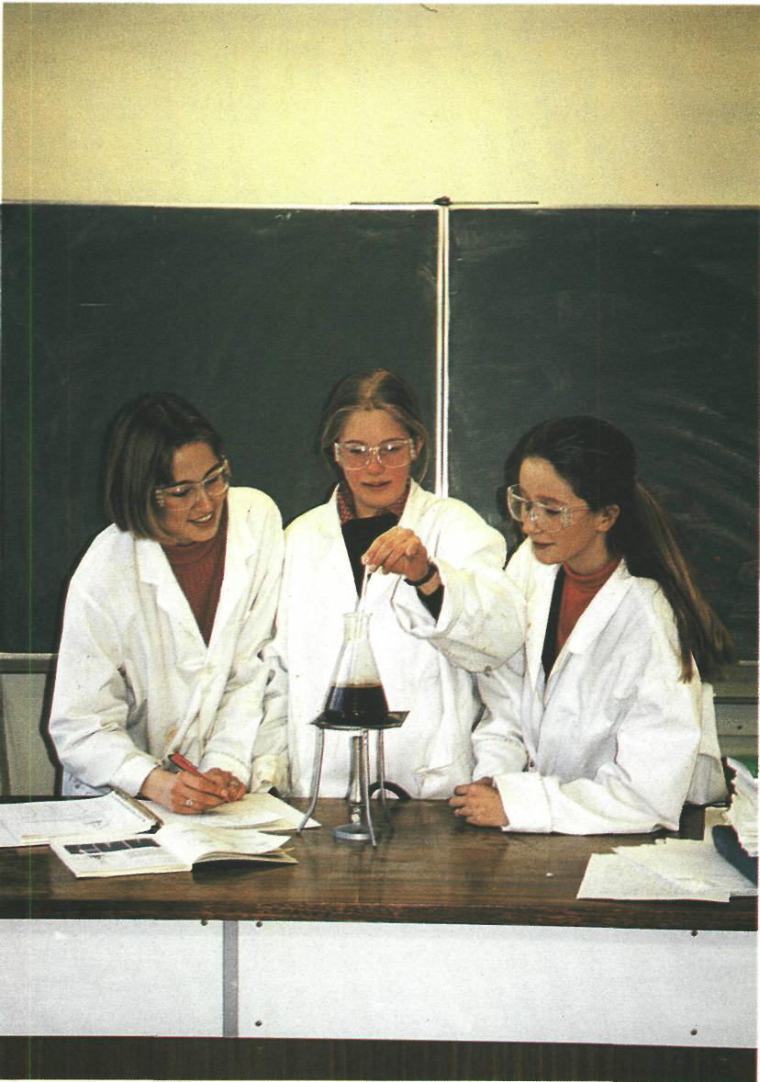

1 Inleiding

Dit boek gaat over natuur- en
scheikunde. Maar wat is natuurkunde?
En wat is scheikunde?

Bij natuurkunde (of fysica) leer je iets
over licht, snelheid of elektriciteit.
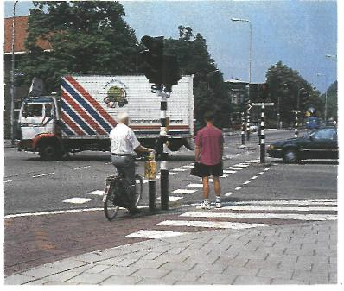
Er zijn veel beroepen die met natuur-
en scheikunde te maken hebben:
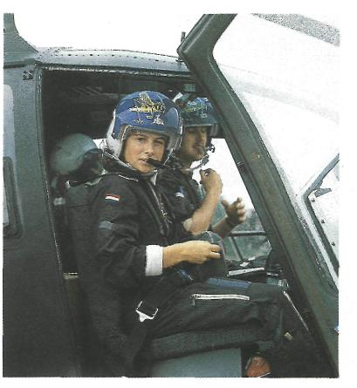

De scheikunde (of chemie) houdt zich
bezig met allerlei stoffen. Je leert ook
hoe stoffen kunnen veranderen.
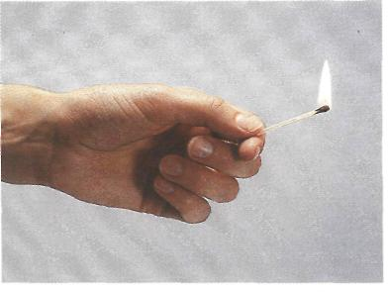
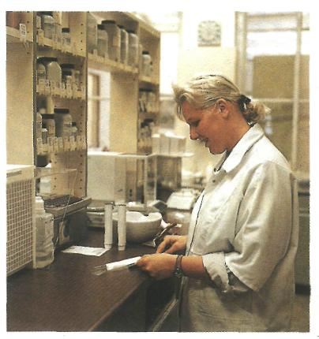
Helikopterpiloot (natuurkunde).

Wanneer je een lucifer aansteekt, verandert de lucifer in rook, licht, warmte en houtskool. De oorspronkelijke lucifer is totaal veranderd.
Apothekersassistente (scheikunde).

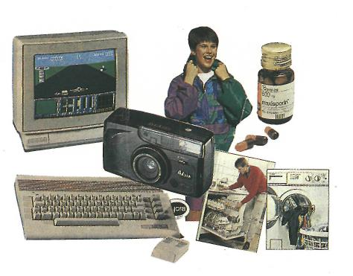
In de afgelopen eeuw is er veel
ontdekt op net gebied van de natuur-
en scheikunde. Er zijn allerlei uitvindingen gedaan die ons leven aangenamer maken.
Maak nu: 0:1/1 en 0:1/2.
Hulpmiddelen

In de natuur- en scheikunde doen we vaak proeven. Voor deze proeven
hebben we meestal bepaalde
materialen nodig. Leer goed hoe al
deze hulpmiddelen heten
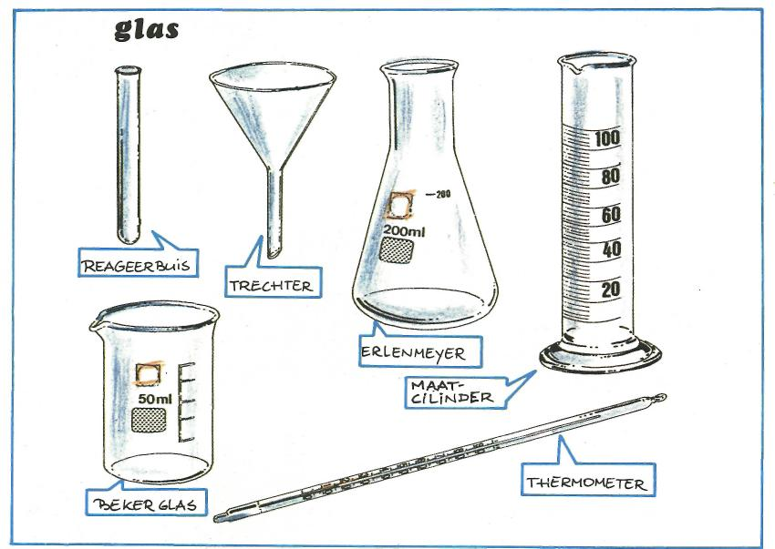
Tekening 1-1

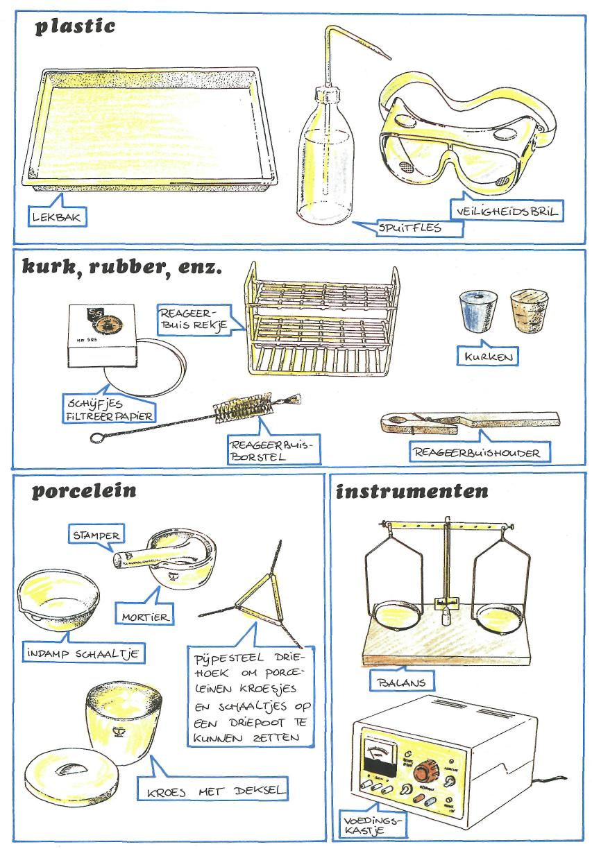

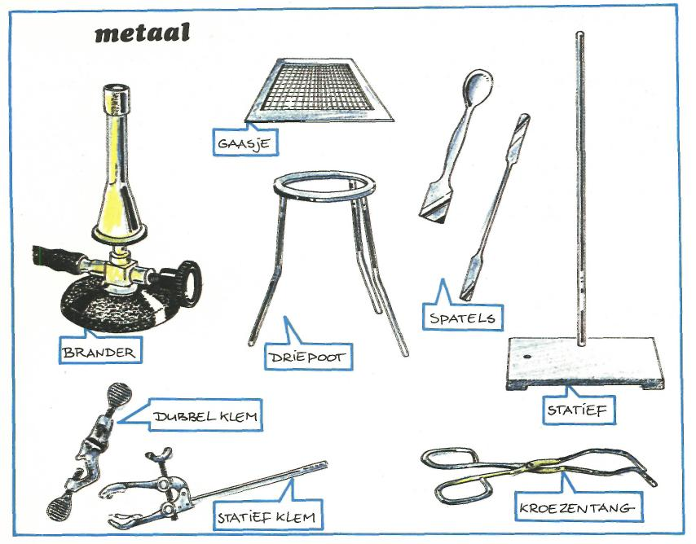

Kijken en tekenen
Als je een voorwerp (bijvoorbeeld een
hulpmiddel) bestudeert, kun je er
bepaalde eigenschappen aan
ontdekken:
Welke vorm heeft het?
Van welk materiaal is het gemaakt?
Heeft het een bepaalde kleur?
Is het doorzichtig?

Van wat je hebt waargenomen, kun je
een werkstukje maken. Dit werkstukje moet er zo uitzien:

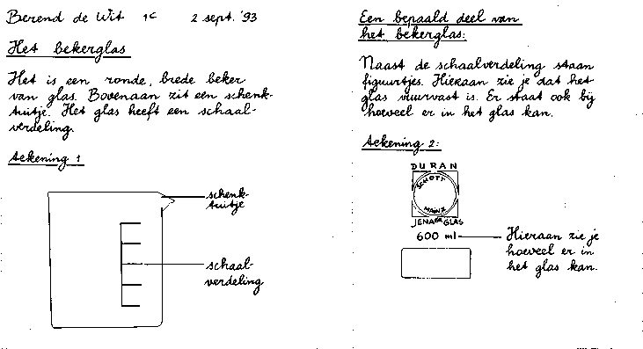

Tekening 1-2

1 Zet je naam, klas en de datum op de bovenste
regel van een multoblaadje.
Regel overslaan!
2 Noteer de naam van het voorwerp. Dit is de
titel!
Regel overslaan!
3 Geef een algemene omschrijving van het
voorwerp.
Schrijf vier regels over wat je aan het hele voorwerp ziet.
Regel overslaan!
4 Tekening 1:
Maak een tekening van het hele voorwerp. Gebruik hiervoor de rest van de bladzijde. Teken met potlood.
Zet de naam van de onderdelen erbij.
Werk netjes!
5 Op de achterkant van het multoblaadje schrijf je
als titel:
Een bepaald deel van ... (naam van het voorwerp invullen).
Regel overslaan!
6 Beschrijf een bepaald deel van het voorwerp.
Gebruik hier ook vier regels voor.
Regel overslaan!
7 Tekening 2.
Maak een tekening van dat deel waar je over
schreef.
Noteer de namen van de onderdelen.

Maak nu: 0:1/3 en 0:1/4.

Veiligheid

Bij proeven moet je goed opletten wat
je niet en wat je wel mag doen.

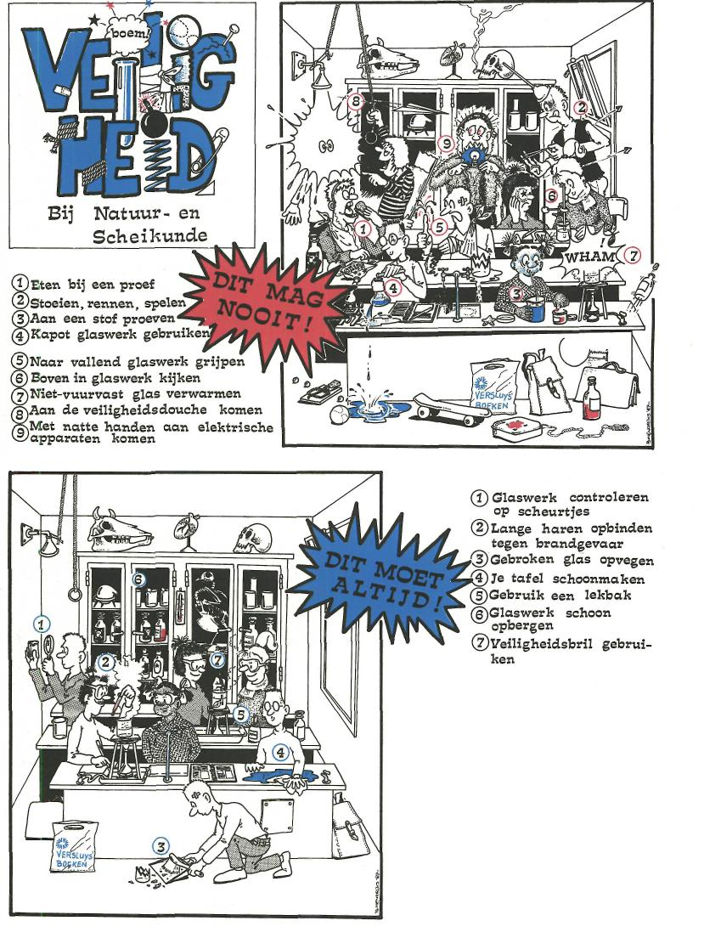
Tekening 1-3

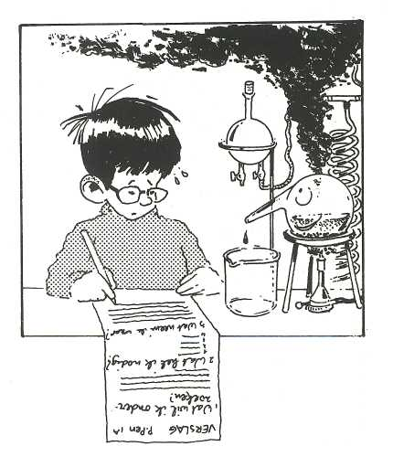
Verslag
Als je een proef doet, moet je als
jonge onderzoeker opschrijven wat je gedaan hebt. Je maakt dan een verslag. Maar zo'n verslag moet wel aan een
paar eisen voldoen. Anders gaat iedereen het op zijn eigen manier maken. Hieronder staat hoe zo'n
verslag emit moet zien.
– Schrijf in de rechter bovenhoek je
naam. Daaronder schrijf je wie er
aan de proef heeft meegewerkt.
– Schrijf bovenaan, in het midden
van het blad, de naam van de
opdracht. Dit wordt de titel van de
proef.
– Maak deze indeling:
1 Wat wil ik onderzoeken?
– Schrijf op wat je gaat onderzoeken.
2 Wat heb ik nodig?
– Noteer alle materialen die je
gebruikt.
– Maak een tekening van de
proefopstelling. In je
opdrachtenboek vind je
voorbeelden van zulke
proefopstellingen.
3 Wat moet ik doen?
– Lees de opdracht eerst goed door.
Je hoeft er niets van over te
schrijven inje verslag.
4 Wat neem ik waar?
– Noteer alles watje tijdens de proef
waarneemt. Dus wat zie je, ruik je,
voel je of hoor je, enz.
– Sommige waarnemingen kun je in
een tabel zetten. Een voorbeeld van
zo'n tabel zie je in het stukje over 'grafieken'. Vul een tabel altijd
netjes in.
– Tabellen kun je als een grafiek of
een diagram weergeven.
Wat een grafiek of een diagram is, wordt ook in het stukje over 'grafieken' uitgelegd.
– Beantwoord de vragen die bij deze
waarneming horen.
5 Welke conclusie kan ik trekken?
Uit je waarnemingen, de grafieken of diagrammen en de gemaakte vragen ontdek je iets.
– Schrijf op wat je van deze proef
hebt geleerd. Het geen je geleerd
hebt heeft te maken met de titel
van de proef.

Maak nu: 0:l/5 en 0:1/6.

De gasbrander

Een hulpmiddel dat we nog wel eens
nodig hebben is de gasbrander.
Hieronder staat hoe je ermee moet
werken.

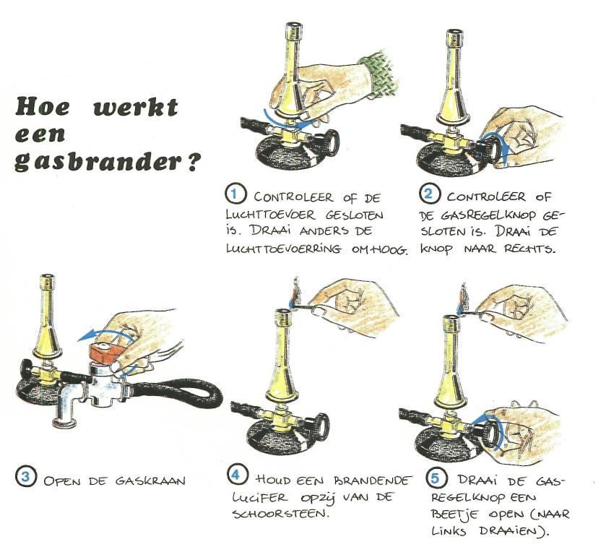
Tekening 1-4

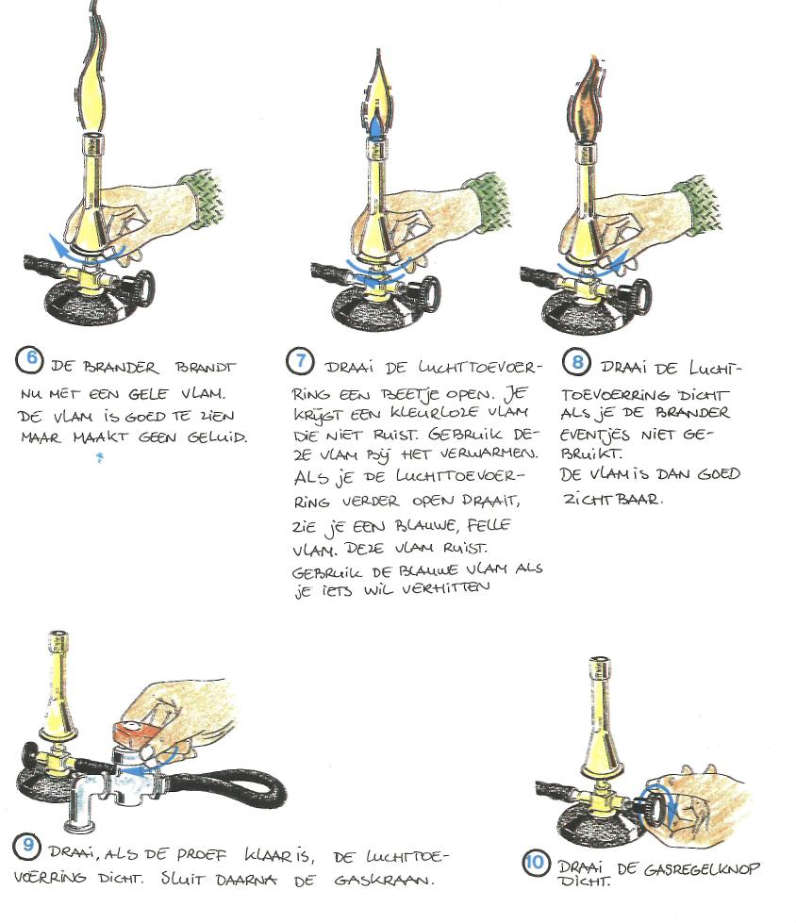

De brander heeft twee draaiende delen:
- de gas-regel-knop
- de lucht-toevoer-ring
Met de gasregelknop maak je de vlam groter of kleiner.
Met de lucht-toevoer-ring regel je de temperatuur van de vlam.
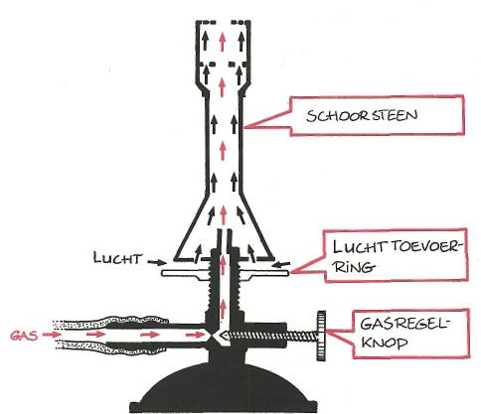
Onthoud:
– Gebruik een kleurloze, niet
ruisende vlam als je een kleine
hoeveelheid stof wilt
verwarmen.
– Gebruik een blauwe, ruisende
vlam als je een grote
hoeveelheid stof wilt
verwarmen.
– Draai de luchttoevoerring
dicht als je de brander even dicht als je de brander even
niet gebruikt. Gebruik de gele
vlam als pauzevlam.

Tekening 1-5

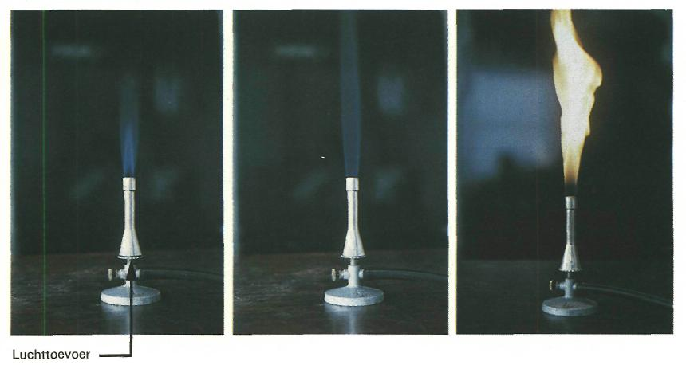

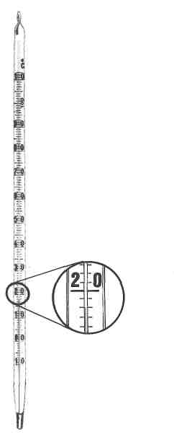
Als je een vloeistof in een
reageerbuisje wilt verwarmen, mag de
buis nooit meer dan een vierde deel
vol zijn.
Gebruik bij het verwarmen een
veiligheidsbril.
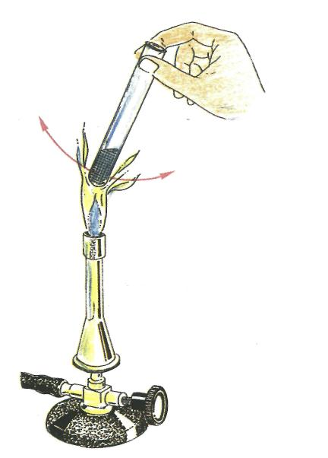
Tekening 1-6
Beweeg tijdens het verwarmen de reageerbuis losjes in de vlam heen en weer.
Gebruik een reageerbuishouder als je de inhoud van de buis lang moet verhitten of moet koken.

Maak nu: 0:1/7 t/m 0:1/12

Tekening 1-7
Hoe gebruik je een thermometer?
Met een thermometer kun je de temperatuur nauwkeurig meten.
De thermometer wordt bewaard in een kartonnen koker. Haal hem er pas uit als je de thermometer nodig hebt. Stop de thermometer na gebruik weer in de koker!
In de punt van de thermometer zit een reservoir. Hierin zit alcohol. Op de witte strook in de glazen buis zit een schaalverdeling. Hierop lees je af hoe hoog de alcohol stijgt.
Roer nooit met je thermometer, het is geen roerstaaf!
Leg je thermometer zo op tafel dat hij er niet af
kan rollen.
Zorg dat er geen boeken of schriften op gelegd
worden.

Maak nu: 0:1/13 en 0:1/14.

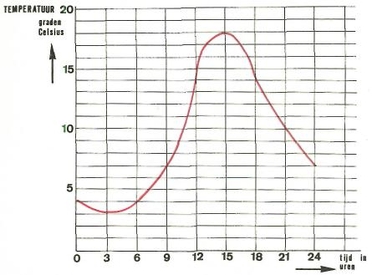
Grafieken
Bepaalde gegevens (getallen), die je
bij waarnemingen hebt gevonden, kun
je in tabellen zetten.
In de tabel hieronder zie je
bijvoorbeeld hoe hoog de
temperatuur op een bepaalde dag
was.
Op een zomerdag waren de temperaturen:
om 0 uur 4 graden Celsius om 3 uur 3 graden Celsius om 6 uur 4 graden Celsius om 9 uur 7 graden Celsius om 12 uur 15 graden Celsius om15 uur 17 graden Celsius om 18 uur 14 graden Celsius om 21 uur 10 graden Celsius om 24 uur 7 graden Celsius

Zo’n tabel is vaak erg lastig om te
lezen. Vooral bij lange tabellen
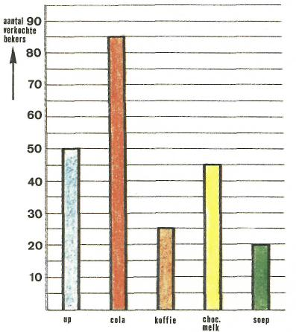
verdrink je haast in de cijfers. Daarom maken we van een tabel meestal een grafiek. Grafieken hebben een horizontale as (X-as) en een verticale
as (Y-as). In zo’n assenstelsel kunnen
we veel gegevens overzichtelijk weergeven.
Als we de gegevens in een grafiek
zetten, ontstaat er een lijn. Vandaar
dat we zo'n grafiek een lijngrafiek
noemen.
Let erop dat de lijn van de grafiek
vloeiend verloopt. Gebruik voor het
tekenen van een grafiek altijd ruitjes-
of grafiekpapier.
Als je op de horizontale as (X-as)
verschillende gegevens wilt tekenen, is
een staafdiagram handiger.
Laten we maar eens een voorbeeld
bekijken.
Op een school staan automaten met
cola, soep, up, chocolademelk en
koffie.
Op een dag in augustus werd er heel
wat verkocht:
50 bekers up
85 bekers cola
25 bekers koffie
45 bekers chocolademelk
20 bekers soep

De verkoop ziet er in een diagram zo
uit:

Tekening 1-8
Tekening 1-9

Op de horizontale as lees je af welke voedingsmiddelen er verkocht zijn.
Op de verticale as zie je hoeveel van
elk voedingsmiddel verkocht is.

Maak nu: 0:1/15 t/m 0:1/21.

Grootheid en eenheid
Grootheid
Als je een stukje touw wilt hebben, dan meet je een bepaalde lengte af. Bij de lengte hoort een hoeveelheid meters.
Onthoud:
Een grootheid is iets wat je kunt
meten.

Eenheden
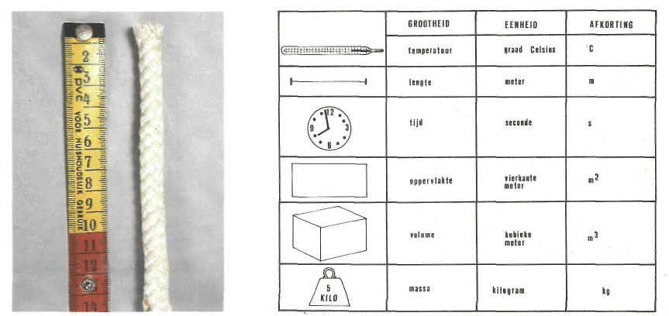
De grootheid lengte druk je uit in meters, de grootheid tijd in seconden en de grootheid temperatuur in graden Celsius. Men noemt daarom
de eenheid van lengte de meter, de eenheid van tijd de seconde en van temperatuur de graad Celsius.

De lengte van het stuk touw kun je meten. Of het touw een groene of gele kleur heeft kun je niet meten. Alles wat je kunt meten noemen we een grootheid.
Enkele andere voorbeelden van grootheden zijn: oppervlak, tijd, temperatuur, enz.
Tekening 1-10

Onthond:
Een eenheid is de afgesproken
maat waarin je meet.

De lengte kun je meten in meters maar ook in decimeters of in centimeters. Toch blijft de eenheid van lengte de meter. De andere noem je de afgeleide eenheden.
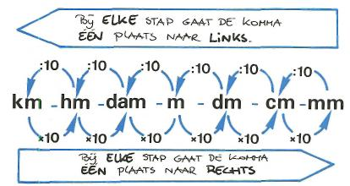
Een ander voorvoegsel is de milli.
Milli betekent duizendste.
dus:
1 millimeter (mm) = duizendste
(0,001 ) meter
1 milligram (mg) = duizendste
(0,001 ) gram 1 milliliter (ml) = duizendste
(0,001 ) liter

Maak nu: 0:1/22 t/m 0:1/26.

Tekening 1-11
De eenheid van tijd is de seconde (s). De afgeleide eenheid van tijd is het uur (h) of de minuut (min).
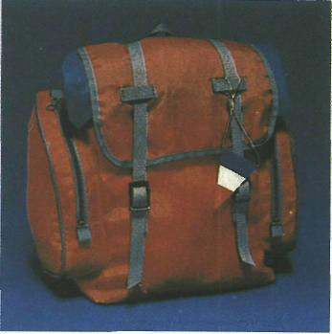
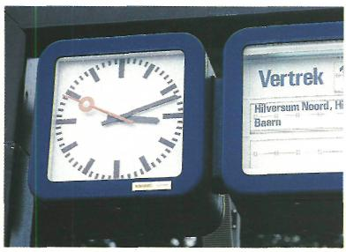
Voorvoegsels
Bij de eenheden kennen we een paar
voorvoegsels.De bekendste is de kilo
(k).Kilo betekent duizend.
dus:
1 kilometer (km) = duizend (1000)
meter
1 kilogram (kg) = duizend (1000)
gram
1 kilowatt (kW) = duizend (1000)
watt
Materie
Als je om je heen kijkt zie je allerlei voorwerpen. De stof waarvan het voorwerp gemaakt is noemen we materie.
Een materie (stof) is alles wat ruimte inneemt.

Het ene voorwerp neemt meer ruimte in dan het andere. Dat geldt voor vloeistoffen en gassen ook.
De hoeveelheid ruimte die een materie (stof) inneemt noemen we volum

Oppervlak
Het begrip oppervlak geven we aan met de letter A. (van het Engelse woord 'area'). Op dezelfde manier geven we het begrip ‘lengte’ vaak aan met de een 1 en 'breedte' met een b. Het oppervlak berekenen we met de bekende formule:

A = 1 x b

Met behulp van deze formule kun je bijvoorbeeld het oppervlak van een boek berekenen. Gebruik voor de lengte en breedte dezelfde eenheden! Wanneer je deze met elkaar vermenigvuldigt, krijg je het oppervlak.
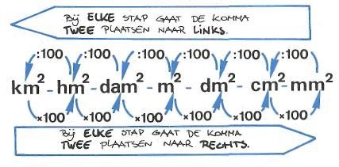
De eenheid van oppervlak is de m².

Tekening 1-12
Volume
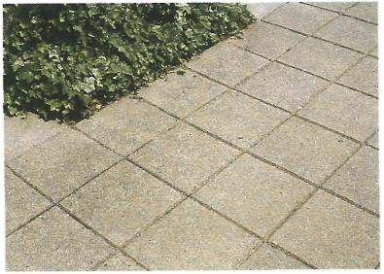
Het volume geeft aan hoeveel ruimte
een voorwerp inneemt.

Het volume V kunnen we berekenen
met de formule:

V = l x b x h

volume = lengte x breedte x hoogte
De eenheid van volume is m³.

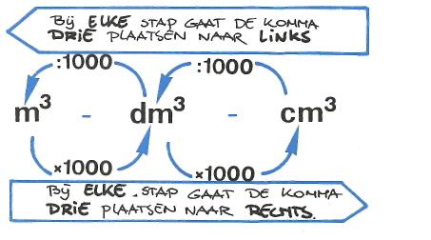
Tekening 1- 13

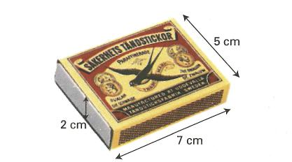
De lengte van dit doosje is 7 cm. Het
is 5 cm breed en 2 cm hoog. Het volume wordt dan: V = 7 x 5 x 2 cm = 70 cm³
Het luciferdoosje neemt een ruimte in van 70 cm³.

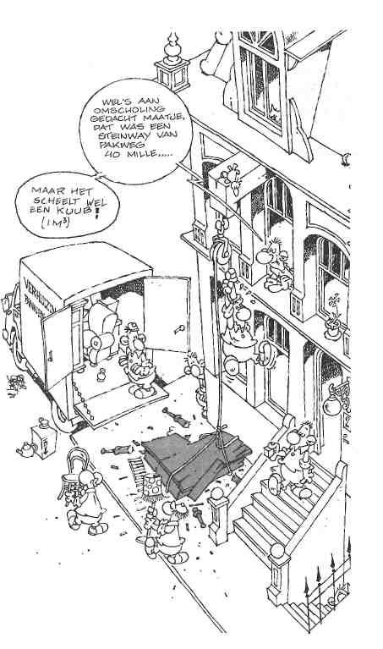
Onthoud:
1 dm³ = 1 liter. Dit is de inhoud
van een pak of een fles melk.

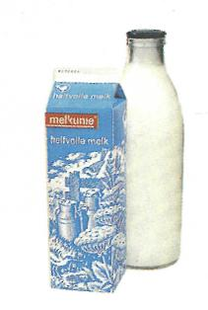
In 1 dm³ (1 liter) gaat 1000 cm³
in 1 m³ gaat 1000 liter. 1 m³ wordt ook wel 1 kuub genoemd.
1 cm³ = 1 ml.
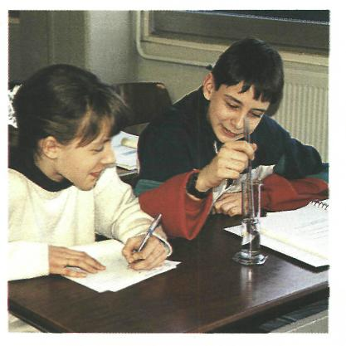
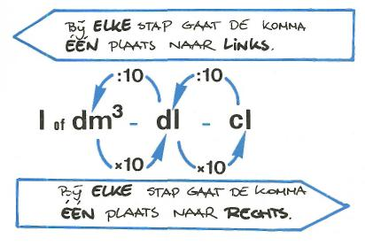
Als je het volume van een sleutel wilt berekenen kun je moeilijk eerst de lengte, breedte en hoogte ervan meten.
Een sleutel heeft allerlei rare vormen. We gebruiken dan de onderdompelingsmethode.Daarvoor heb je een maatglas nodig.

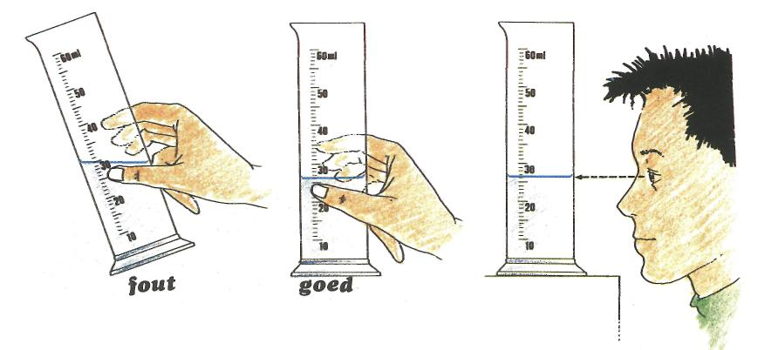
Hoe gebruik je een maatglas?

Tekening 1-14a

Met een maatcilinder kun je de vloeistof in
millimeters (ml) meten. Je moet een maatcilinder
altijd rechtop houden als je wilt aflezen hoeveel
erin zit.
De bovenkant van de vloeistofspiegel geeft aan
hoeveel water er in het maatglas zit.
Bij water loopt de vloeistofspiegel hoi. Bij kwik is
de vloeistofspiegel bol.

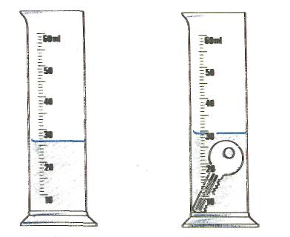
Tekening 1-14b
Hoe meet je de inhoud van een sleutel?
– Vul het maatglastot een bepaalde hoogte met water.
– Lees de waterhoogte nauwkeurig af. Dit is de beginstand.
– Laat de sleutel voorzichtig in het maatglas zakken.
– Lees opnieuw de waterstand af. Dit is de eindstand.
– Trek de beginstand van de eindstand af. Je weet nu het volume van de sleutel.
Neem voor kleine voorwerpen een zo klein mogelijk maatglas, het voorwerp moet er net in passen. Hierdoor zie je het verschil tussen de begin- en eindstand beter.

Maak nu: 0:1/27 t/m 0:1/32.

Massa
Alleen aan het volume van je stof heb
je meestal niet voldoende. Vaak willen
we ook weten of een stof zwaar of
licht is.
De massa die we hiervoor gebruiken
geeft aan hoe zwaar het voorwerp is.
In het dagelijks leven gebruiken we
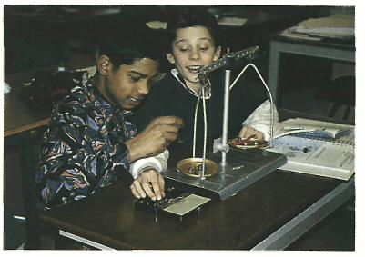
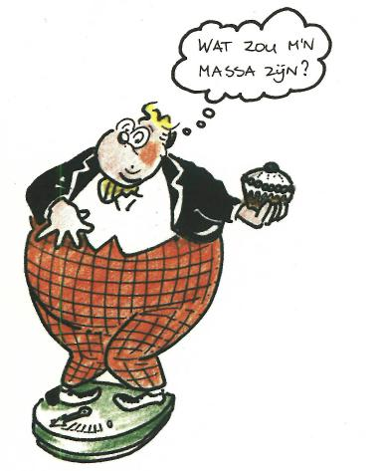
het woord gewicht, maar in de natuurkunde gebruiken we het woord massa.
Onthoud:
De eenheid van massa is de
kilogram.

De massa kun je meten met een
balans.
Bij de balans hoort een massa-doos met verschillende massa’s. Als je op
de ene schaal een voorwerp zet, dan maak je de weegschaal in evenwicht door op de andere schaal
massa-blokjes te leggen. Tegenwoordig worden balansen nog maar weinig gebruikt. Behalve op school hebben de meeste laboratoria er enkele. In winkels worden snelwegers gebruikt.

Tekening 1-15
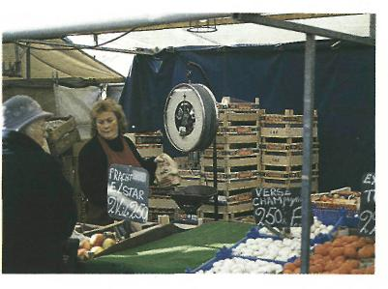
De eenheid van massa is de kilogram. Hieronder zie je een schema waar ook
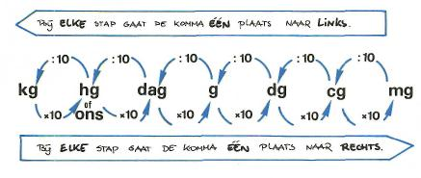
de afgeleide eenheden op staan.
Tekening 1-16

Maak nu:O:1/33 t/m O:1/38.

Samenvatting 1

- Natuurkunde houdt zich onder andere bezig met licht, snelheid
en elektriciteit; scheikunde houdt zich bezig met de
eigenschappen en het veranderen van stoffen.

2 Belangrijke hulpmiddelen bij de natuur- en scheikunde zijn:
brander, driepoot, maatglas, reageerbuis, lekbak, balans,
massadoos, enz.

3 Een verslag van een proef bevat de volgende vragen:
Wat heb je nodig?, Wat moet je doen?, Wat neem je waar?, Welke
conclusie kun je trekken?

4 De veiligheidsregels bij natuur- en scheikundeproeven zijn erg
belangrijk.

5 Tabellen en grafieken gebruik je om gegevens overzichtelijk weer
te geven.

6 Een grootheid is iets wat je kunt meten (lengte, snelheid, tijd, enz.); een eenheid is de afgesproken maat waarinje meet
(meters, meter per seconde, seconde, enz.).
7 Voorbeelden van voorvoegsels zijn: kilo (k), milli (m), enz.
8 Oppervlak = lengte x breedte.
9 Volume = lengte x breedte x hoogte.

- 1 dm³ = 1 liter; 1 cm³ = 1 ml
- Massa is een hoeveelheid stof. De eenheid van massa is de kg.

Maak nu de diagnostische toets.

